Comment demander un ACTE D ETAT CIVIL espagnol par Internet

Le site : www.mjusticia.es

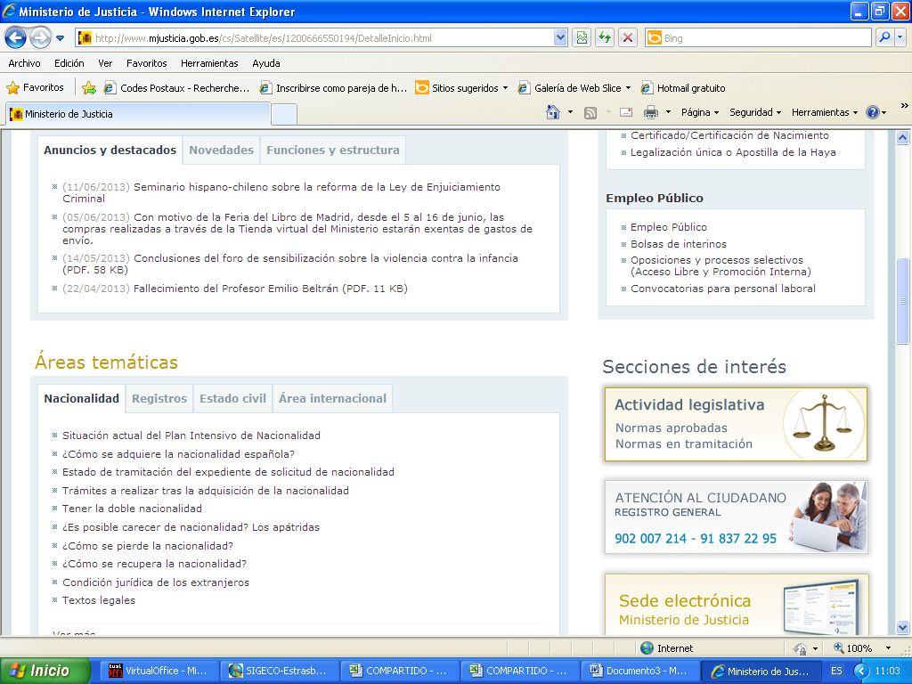
Clic sur SEDE ELECTRONICA

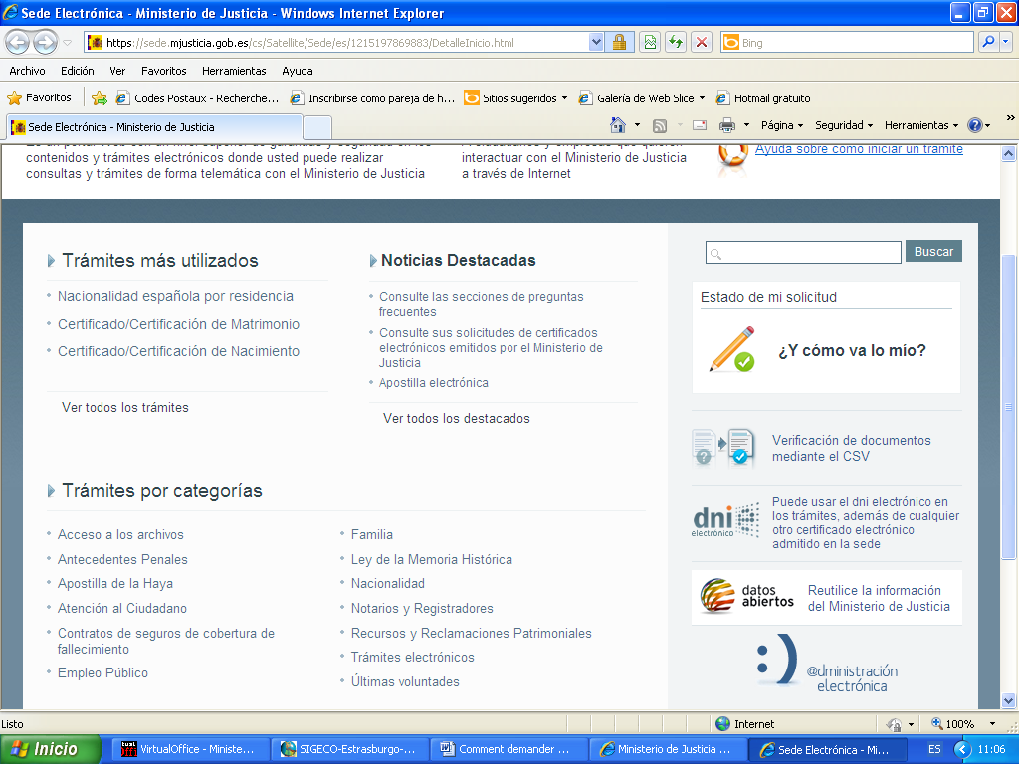
Choisir votre demande

Par exemple si vous demandez un ACTE DE NAISSANCE , vous cliquez sur Certificado NACIMIENTO. Et l´écran suivant :

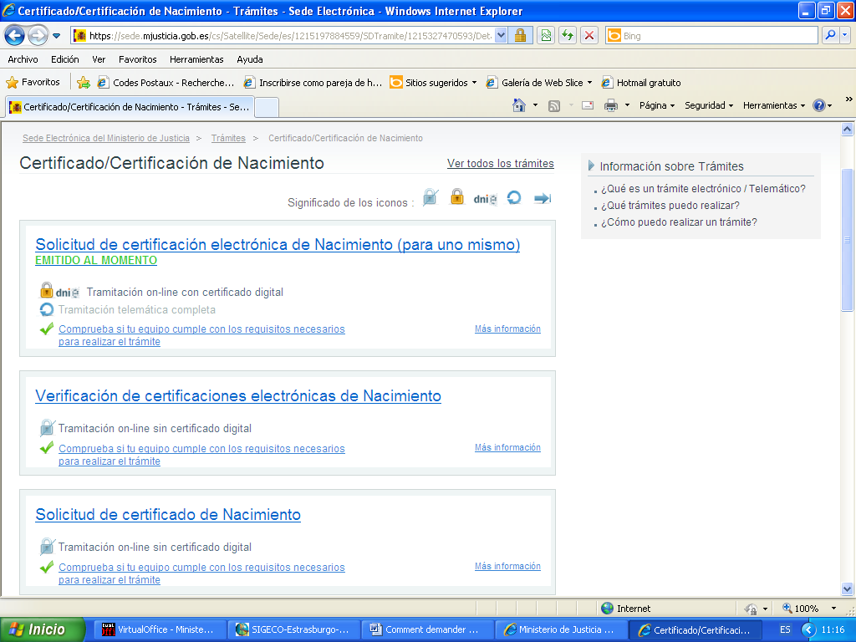
3Eme opción: Sin Certificado digital

Ecran suivant a compléter : le formulaire de demande

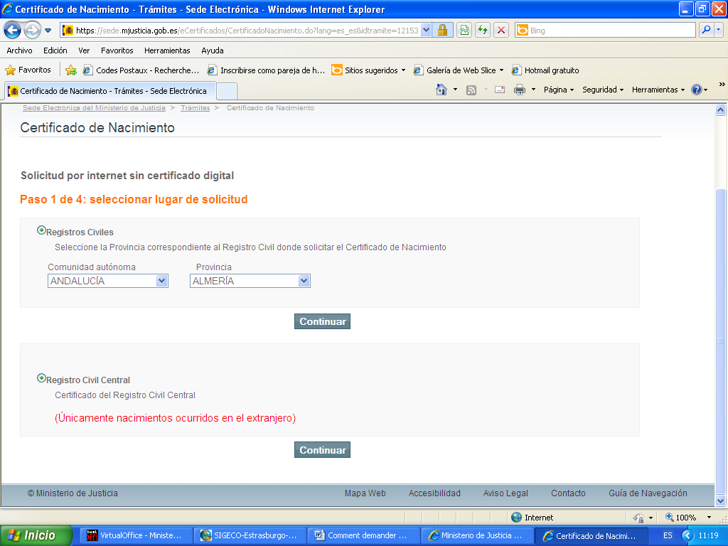
Si vous êtes né en Espagne
Si vous êtes né à l’ étranger (maroc, allemagne….)

vous compléter le formulaire, en indiquant votre adresse postale.
Quelques conseils :

Tipo de certificacion (type d’acte) → Plurilingue (déjà traduite), « Litéral » (version intégrale en espagnole)
Tomo y Pagina → indication figurant sur un ancien acte de naissance ou livret de famille des parents, sino indiquer 00 sur les deux option.
Faites 2 fois envoyer et garder le numéro de référence et mail du registre civil qui apparaît lors de l’envoi.

